**Шило Павлюк (Szyło Pawluk)**

30 марта 1794 г – отпевание, умер в возрасте 70 лет (родился около 1724 г) (НИАБ 136-13-919, лист 2, №21/1794-у (ориг)).

**НИАБ 136-13-919:** Лист 2. **Метрическая запись №21/1794-у (ориг).**

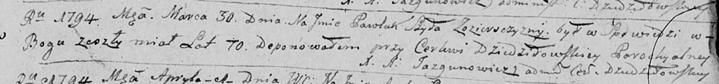

Дедиловичская Покровская церковь. 30 марта 1794 года. Метрическая запись об отпевании.

Szyło Pawluk – умерший, 70 лет, с деревни Озерщизна, похоронен при церкви Дедиловичской.

Jazgunowicz Antoni – ксёндз.